1. Centro de Convenciones de Lima
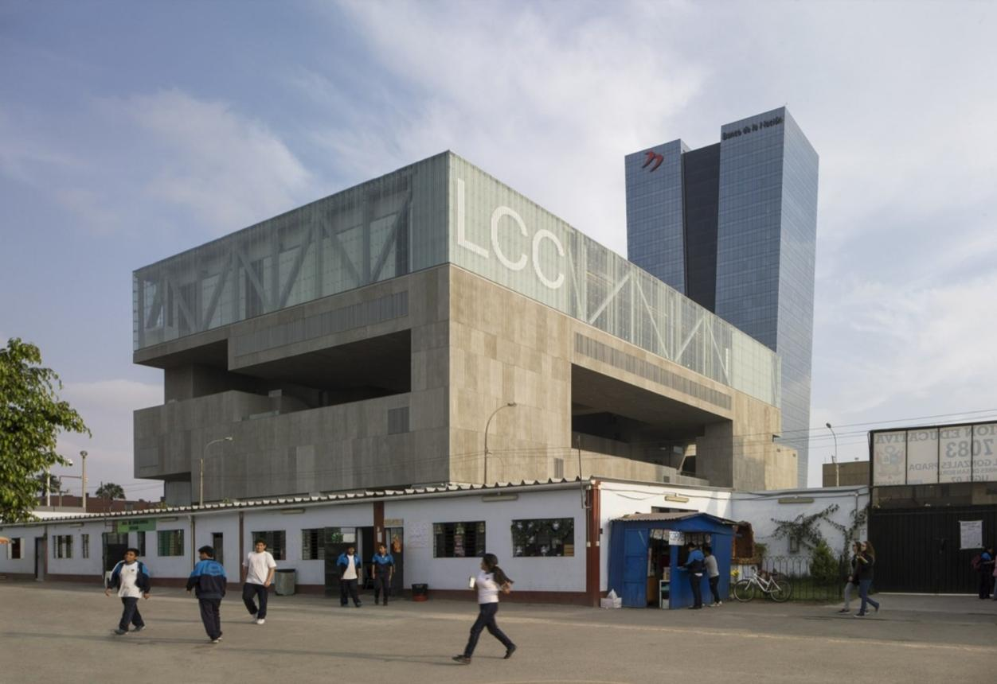
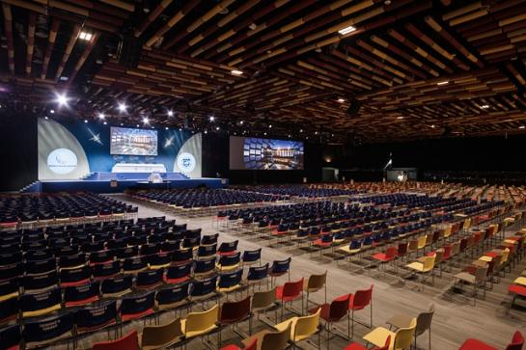
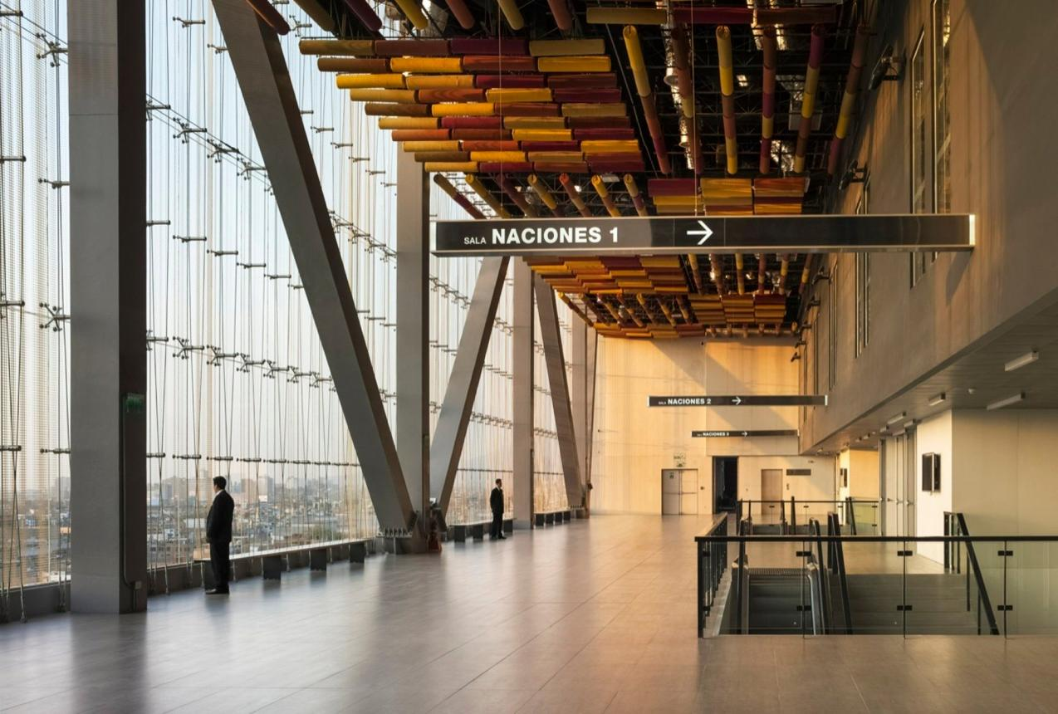
6
Perus största och mest moderna konferensanläggning, byggd för internationella toppmöten.
- Stad: Lima
- Kapacitet: upp till 10 000+ personer
- Över 86 000 m² totalyta
- Toppmodern infrastruktur i San Borja
- Väldigt stark inom internationella toppmöten, statliga konferenser och globala kongresser

2. Jockey Exhibition Center (Centro de Exposiciones Jockey)
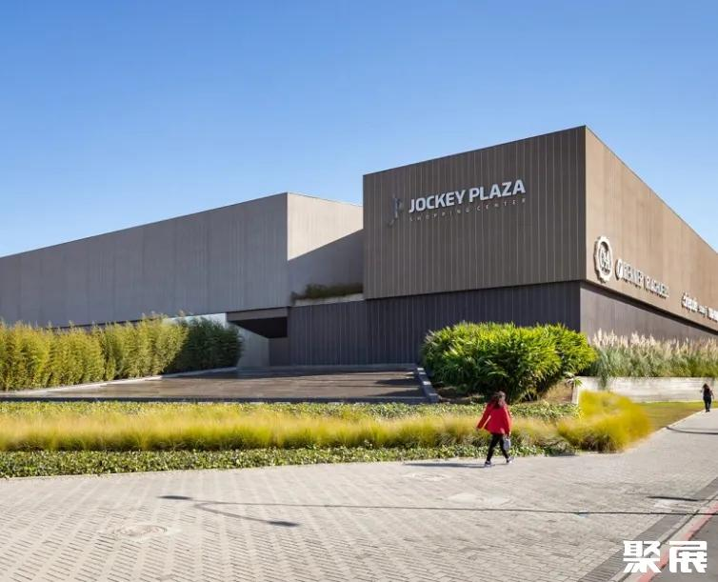
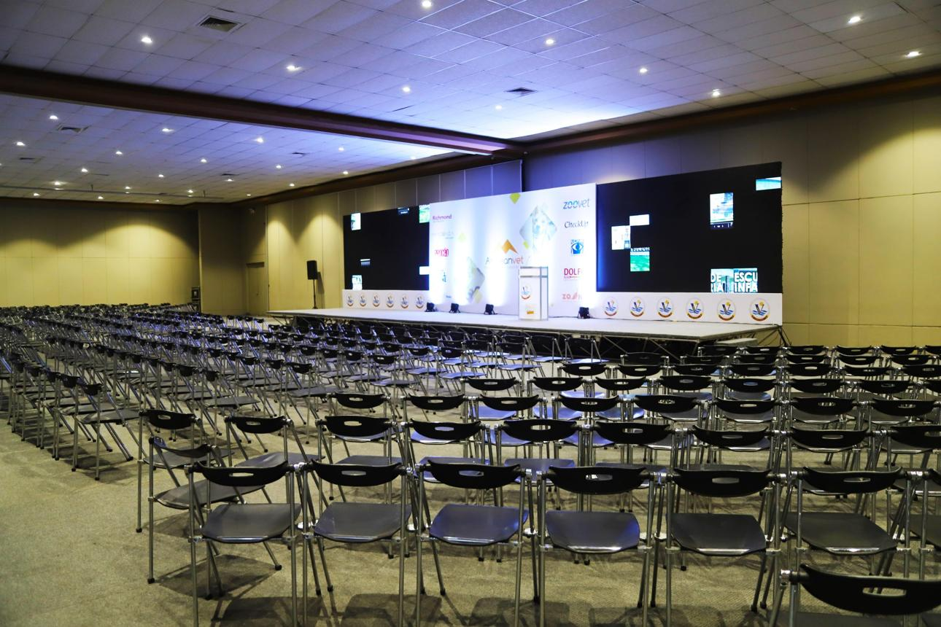
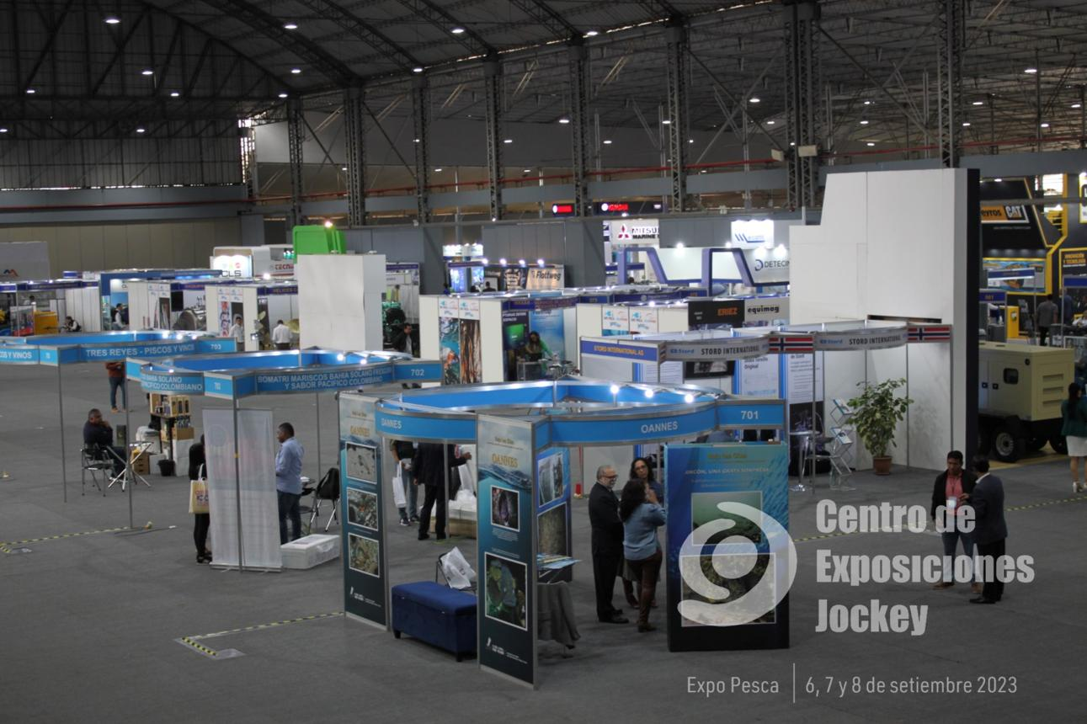
5
En av Limas största och mest flexibla eventanläggningar.
- Stad: Lima
- Kapacitet: upp till 25 000+ personer
- Stora öppna ytor för expo och events
- Strategiskt läge i affärsdistrikt
- Väldigt stark inom mässor, konserter och stora corporate events

3. Lima Convention Center – Westin Hotel (The Westin Lima Hotel & Convention Center)
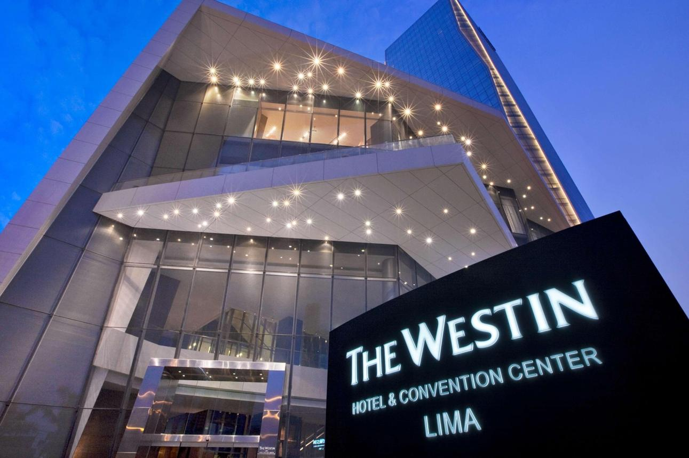
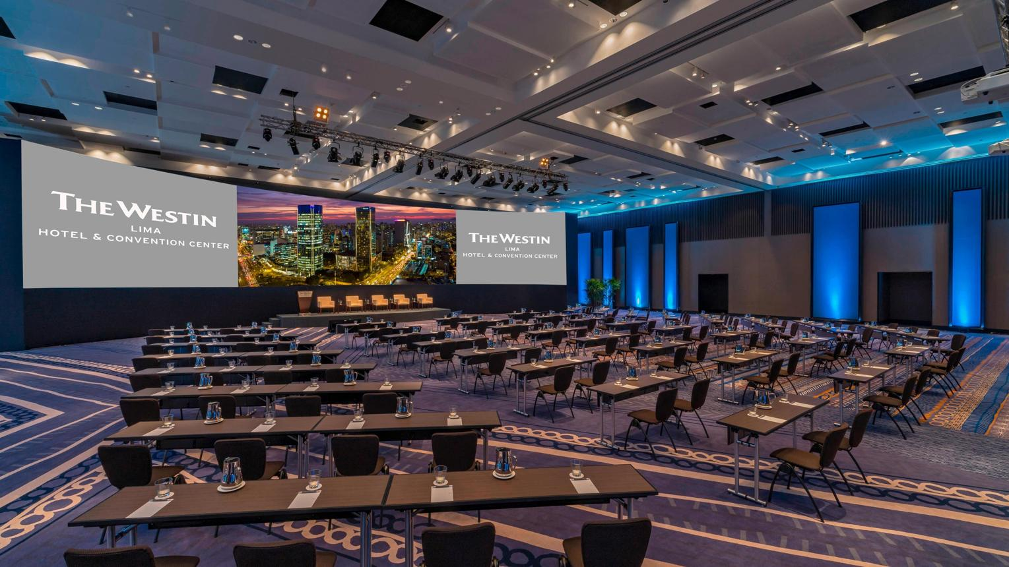
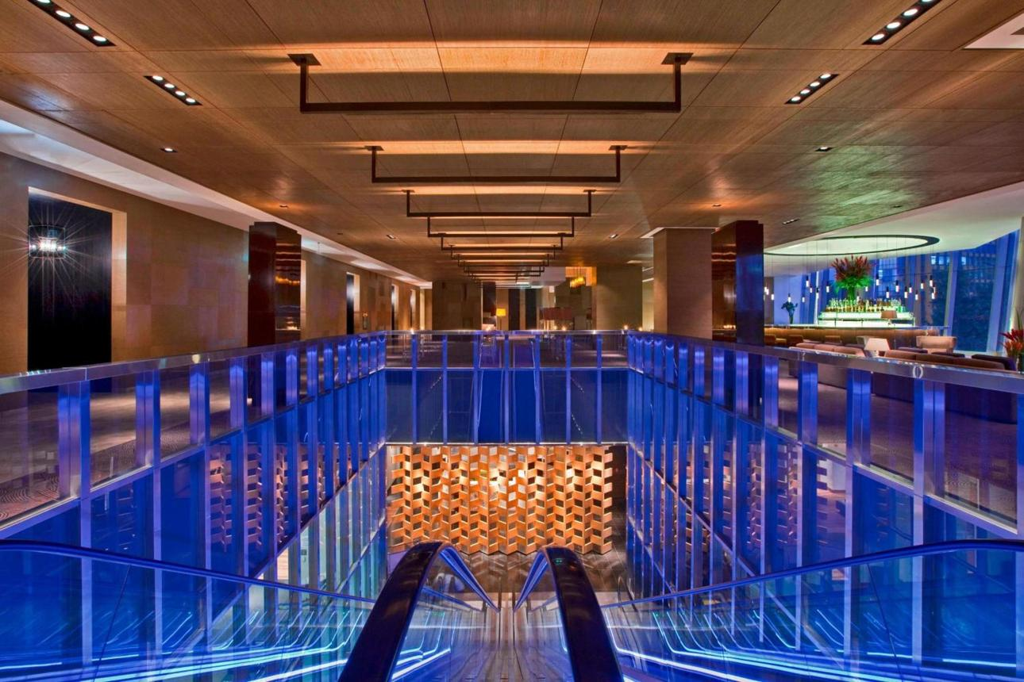
8
En av Latinamerikas högst belägna och mest exklusiva hotellkonferensanläggningar.
- Stad: Lima
- Kapacitet: upp till 3 000+ personer
- Premium ballrooms och mötesytor
- Centralt läge i San Isidro
- Väldigt stark inom corporate events, internationella konferenser och affärsmöten

4. Centro de Convenciones Cerro Juli
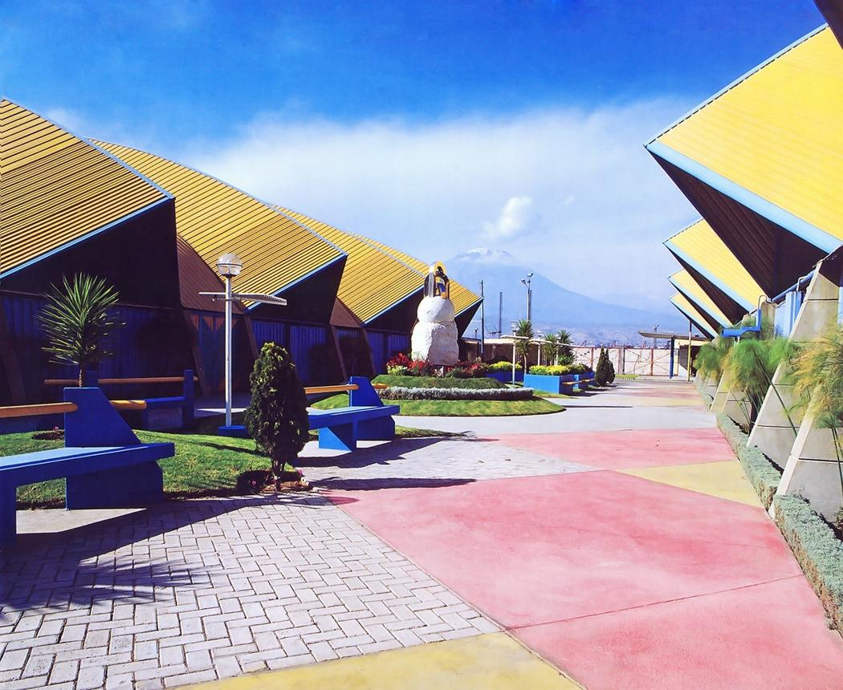
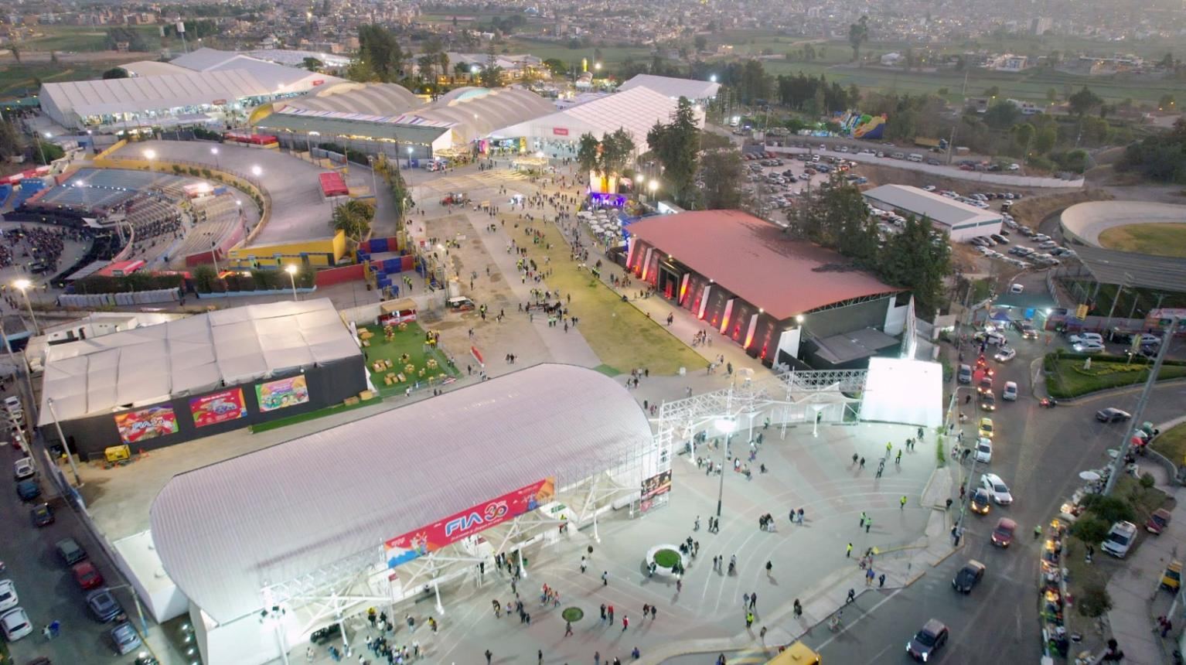
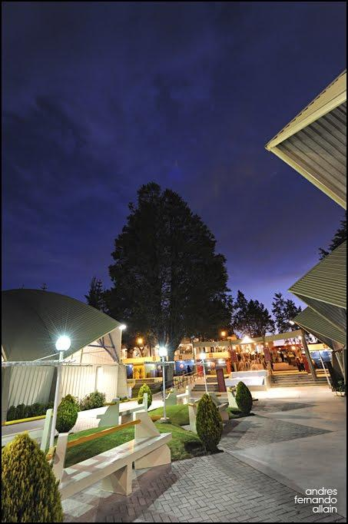
6
En av de viktigaste konferensanläggningarna i södra Peru.
- Stad: Arequipa
- Kapacitet: upp till 5 000+ personer
- Stora utställnings- och konferensytor
- Regional hub för affärs- och industrievent
- Väldigt stark inom nationella mässor, konferenser och B2B-events

5. Centro de Convenciones Cusco
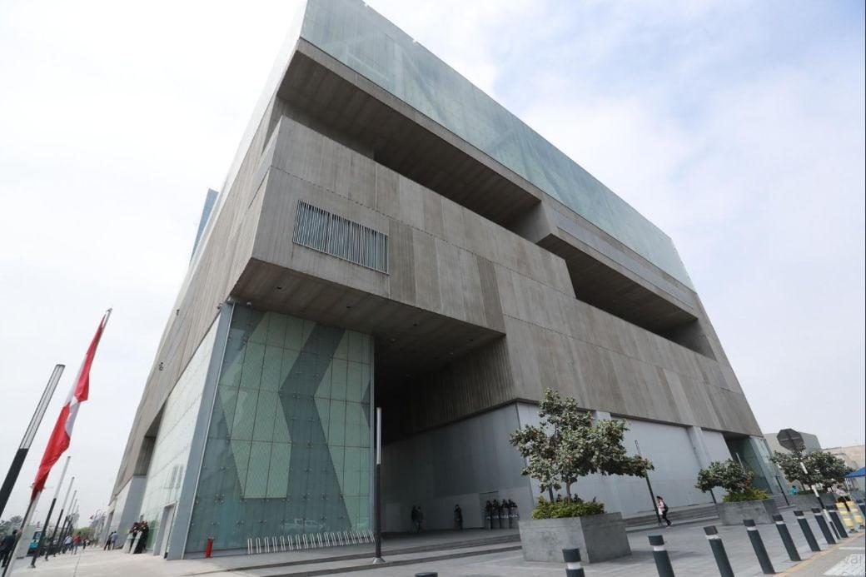
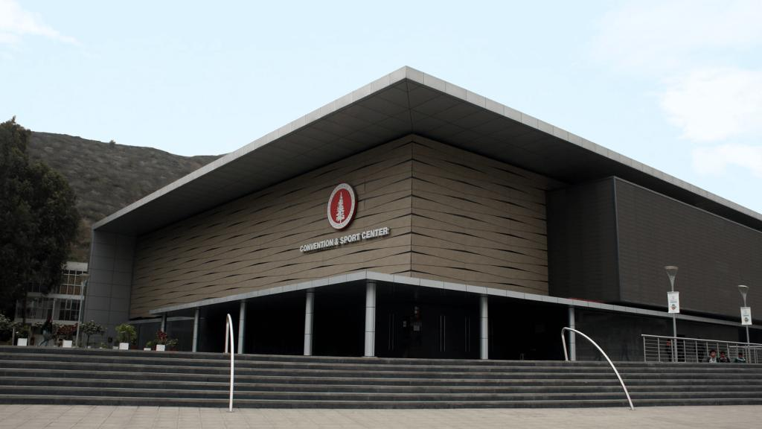
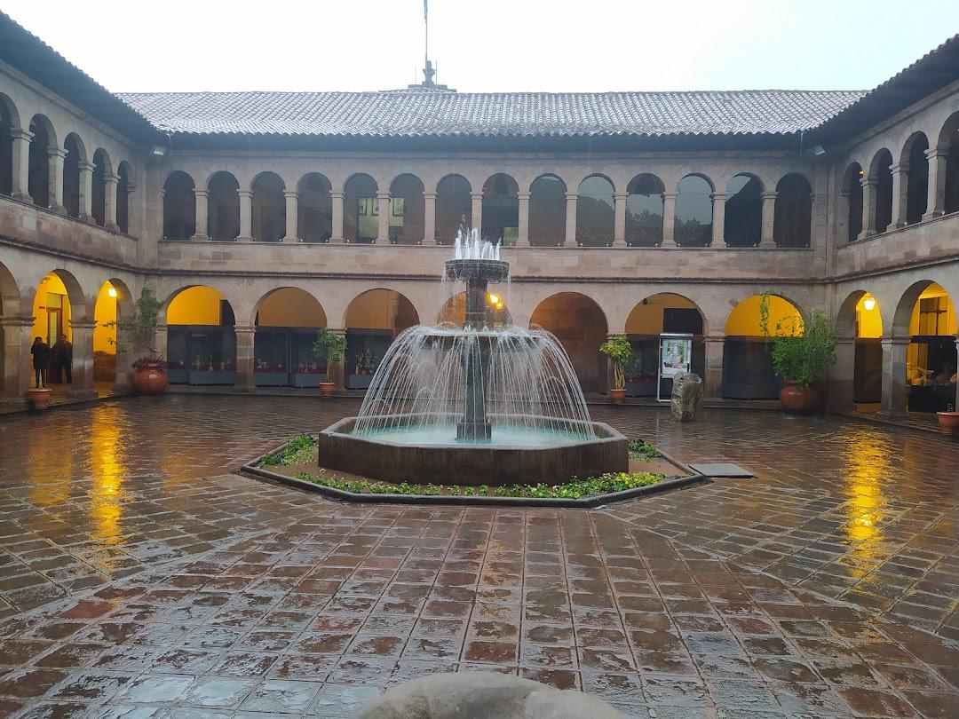
7
En unik konferensdestination i en av Sydamerikas mest attraktiva turistregioner.
- Stad: Cusco
- Kapacitet: upp till 2 000+ personer
- Kombination av modern anläggning och historisk miljö
- Närhet till Machu Picchu och Andesbergen
- Väldigt stark inom internationella konferenser, incentives och corporate retreats

